Методические приемы, способствующие предупреждению грамматических ошибок

Работа со справочными таблицами
Существенную помощь учителю в работе по формированию правильной речи оказывают справочные таблицы. Особенно велика их роль в предупреждении грамматических ошибок. Эти ошибки, как уже говорилось, обладают высокой степенью частотности, повторяемости, воспроизводятся в речи разных людей, что позволяет выявить их более или менее строгий перечень. Грамматические ошибки - это нарушение грамматических норм образования языковых единиц и их структуры. Анализ грамматических ошибок помогает учителю определить, какими нормами языка (словообразовательными, морфологическими, синтаксическими) не владеет ученик. Разновидности грамматических ошибок. Словообразовательные, состоящие в видоизменении слов нормативного языка. Такие ошибки нельзя воспринимать как орфографические. Морфологические, связанные с ненормативным образованием форм слов и употреблением частей речи. Синтаксические, связанные с нарушением синтаксических норм.
Таблица – это источник, из которого дети могут почерпнуть образцы правильной речи. Таблицы объединяются общим названием («Говори правильно» или «Правильно ли мы говорим?») и содержат справочный материал в области лексики, морфологии, синтаксиса, фразеологии, например: «Правильно спрягай глагол хотеть: Я хочу, ты хочешь, он хочет, но «Мы хотим, вы хотите, они хотят»; «Правильно образуй форму сравнительной степени прилагательных: слабый — слабей (не «слабже»), красивый —красивее (не «красивее» и не «красивше»), плохой — хуже (не «хужее»)»; «Запомни: для указания на принадлежность третьему лицу следует употреблять личные местоимения его, ее, их, например: его дом, ее кукла, их дети»; «Запомни род следующих существительных: белый тюль (муж. р.), новый рояль (муж. р.), маленькая мышь (жен. р.)».
В моем классе есть стенд, на котором таблицы периодически меняются.
Сейчас я использую для работы в 5 - 9 классах рисунки Анны Беловицкой, известные в интернете как «грамматика в котах». Художница иллюстрировала трудные случаи образования форм слов, сочетаемости слов, синтаксических конструкций, предлагая в игровой форме проработать и запомнить правило.
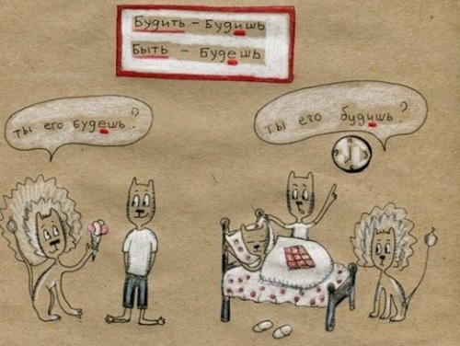
Примеры грамматических картинок Анны Беловицкой:

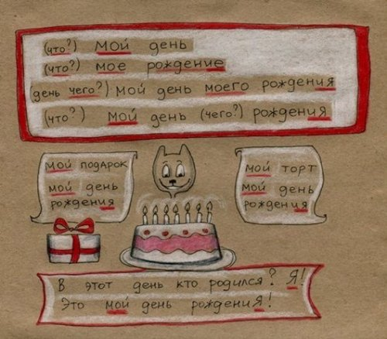

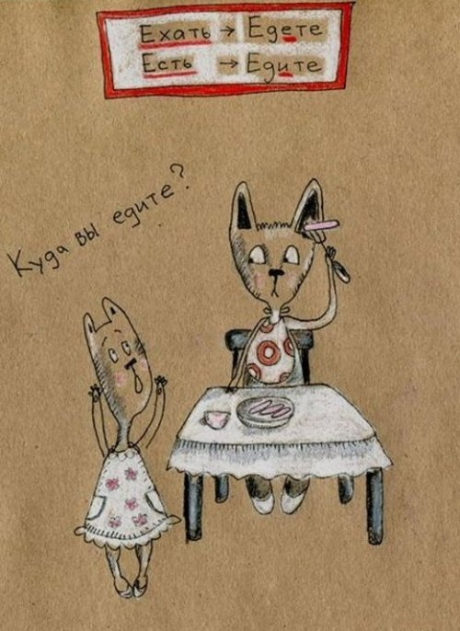

Как показывает практика, значительная часть учащихся воспринимает и запоминает объекты визуально проще, чем аудиально, поэтому прием работы с таблицами (и иллюстрированными таблицами Беловицкой) достаточно эффективен.

Редактирование текста
Редактирование текста – прием, направленный на предупреждение грамматических ошибок. Работа проводится с 5 класса, постепенно усложняется. Сначала детям предлагается редактировать чужой текст, затем собственный.
Нужно объяснить детям, что такое редактирование. Это обширное понятие, связанное с работой над рукописью (черновиком) в целях улучшения его содержания и формы. Редактор – это специалист, который проверяет и исправляет ошибки в тексте. Редактирование – это творческий процесс, но основан он на безукоризненном знании правил.
Сначала целесообразно давать образцы, в которых не содержится ошибок. Затем можно предложить текст, в котором содержится одна грамматическая ошибка, причем желательно сориентровать учащихся на конкретный поиск с помощью вопросов: «В каком предложении нарушен порядок слов?, «Где однородные именные части составного сказуемого употребляются в разных падежных формах?», «Найдите случай употребления при одном подлежащем двух типов сказуемых – глагольного и именного» и так далее. Это поможет избежать ситуации, когда ребенок начнет подозревать ошибку в каждом предложении.
Постепенно надо переходить к работе с конкретными ученическими текстами. Это могут быть мини-сочинения, написанные на уроке. Небольшой объем текста позволяет проверить его сразу после написания и исключить влияние посторонних источников (родителей, интернета). Дети зачитывают вслух работы (или обмениваются с соседом по парте, или работают в группах). Пытаются обнаружить ошибки и исправить их. Учитель сопровождает работу комментариями, трудные случаи выписываются на доску, разбираются. Главное – дать теоретическое обоснование исправления. Например, ученик пишет: Я жду лета и когда приедет мой брат в гости». Ошибка - установление отношений однородности между членами простого предложения и частями сложного. Наводящие вопросы: что ты хотел сказать? Ты ждешь лета, приезда брата, или лето для тебя наступит, когда приедет брат? Как ты думаешь, тебя поймут те, кто прочитает это предложение? Твое предложение простое или сложное? Не возникли у тебя сложности с пунктуацией? Нельзя ли переделать предложение, чтобы оно четче выражало мысль?» Примеры исправления: «Я жду лета и приезда моего брата»; «Я жду, когда настанет лето и мой брат приедет в гости».
Редактирование необходимо включить в работу над ошибками после проверки учителем изложений и сочинений по русскому языку и литературе, обязательно – в процессе подготовки к написанию ОГЭ. В отдельных случаях подобная работа должна быть индивидуальной, поскольку ученик может испытывать стресс, если его творческую работу зачитают перед всем классом и сделают замечания. Но если ребенок не возражает, чтобы учитель опирался на его работу при разборе данного вида ошибок, можно озвучить его работу в классе и обязательно предложить ему и другим ученикам отредактировать предложения.
Таким образом, прием редактирования – это часть масштабной работы по предупреждению грамматических ошибок в письменной и устной речи, он должен использоваться на протяжении всего курса изучения русского языка.

